如何通过Tenda WiFi APP设置套装nova

nova套装是3只装，可根据安装指南或者APP页面的指引，将nova摆在合适的位置，以满足WiFi覆盖。nova仅支持APP安装，所以安装之前需要先下载Tenda WiFi APP。

如果你是第一次接触nova，下面的步骤会非常详细的引导你快速完成设置。

方法1、手机可以连接其他WiFi网络或者使用流量，扫描下方二维码下载APP。
2、可以在手机应用商店中搜索“Tenda WiFi”，也可以使用微信、浏览器等扫描下方二维码下载。（英文FAQ此步为：方法2：安卓手机可以在google play中搜索“Tenda WiFi”，ios手机可以在APP Store中搜索”Tenda WiFi”下载。）

- 将宽带线接入nova的口（WAN/LAN口）
- 将nova上电
- 手机连接nova的无线信号。无线名称、密码在nova底部贴纸上可以找到。
请注意：此时手机连接上nova信号后，无法上网，是正常的。
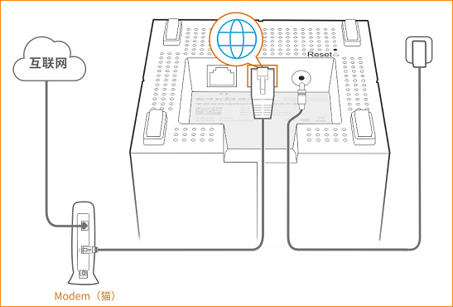

- 手机连接nova信号后，打开“Tenda WiFi”APP，会出现设置向导页面，点击“开始设置”；
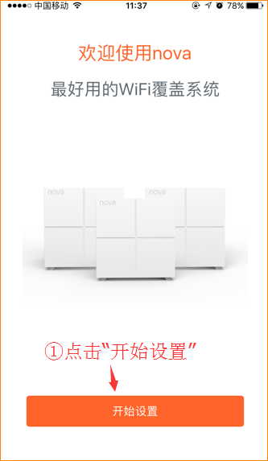
- nova会自动检测上网方式，根据检测到的上网方式，输入相关信息，点击“下一步”。
如果检测上网方式不正确，可点击“其他上网方式”，手动选择上网方式。
下图以宽带拨号上网方式为例，系统检测到上网方式为宽带拨号，输入宽带帐号，宽带密码，点击“下一步”
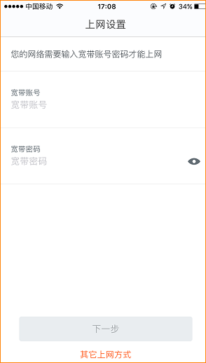
- 设置nova的无线名称密码，点击“完成”。
请注意，如果您修改了无线名称密码，点击完成后，您的手机wifi会断开之前nova的信号，需要您重新再连接修改后的无线信号
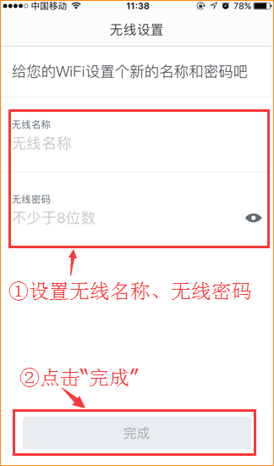
- 待第一只nova的指示灯颜色变为蓝色常亮，代表联网成功！
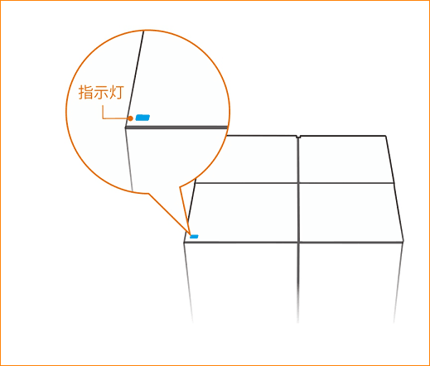
第一只nova安装成功后，APP页面会说明其他nova要如何设置，点击“下一步”可查看具体步骤:
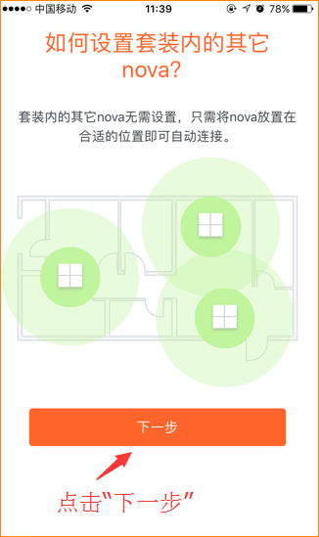
- 放置第二只nova在正确的位置，放置好后，点击“下一步”
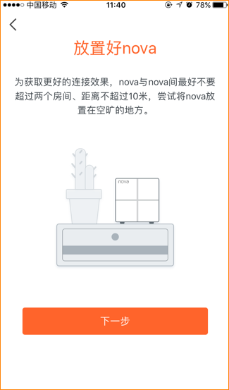
- 将第二只nova上电，点击“下一步”；
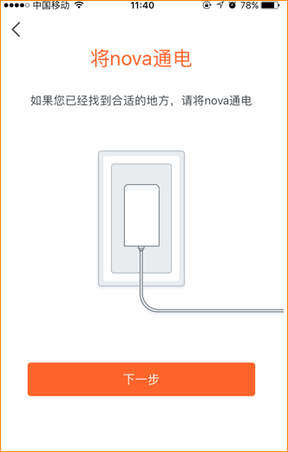
- 第二只nova上电后，稍等1分钟左右，通过指示灯颜色判断第二只nova的状态，蓝色为最佳状态。若为其他颜色，可适当调整第二只nova的摆放角度或适当靠近第一只nova。
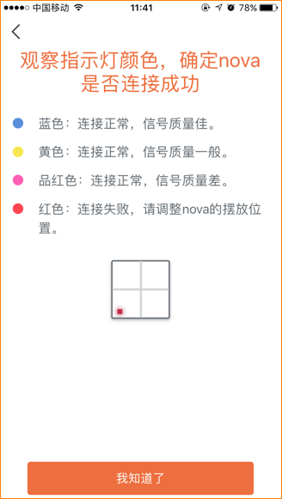
4、设置第三只nova，将第三只nova摆放在合适位置，上电后稍等1分钟观察指示灯判断自动联网。组网成功后，APP页面会显示3只nova均在线，如下图：
